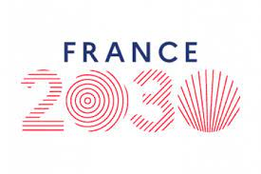

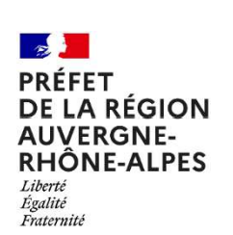
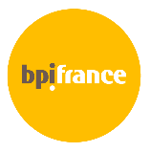

LETTRE D’INTENTION POUR LA DEMANDE DE
LABELLISATION PAR LYONBIOPOLE
Appel à projets
I DEMO régionalisé

ACRONYME DU PROJET :

Contacts :

Natalia Bomchil
Directrice Innovation
natalia.bomchil@lyonbiopole.com

DESCRIPTION DU PROJET

Références du projet
1/

ACRONYME :
TITRE COMPLET :
Date de démarrage : | Durée du projet :

- CHEF DE FILE DU PROJET
Prénom :
NOM :
Fonction :
Entité :
Adresse postale :
Courriel :
Tel :

- Type de l’appel

☐ Monopartenaire
☐ Collaboratif

- PARTENAIRES DU PROJET

INDUSTRIELS | LABORATOIRES

- AUTRE(S) POLE(S) CO-LABELLISATEUR(S) SOLLICITE(S)

Contexte, enjeux et objectif général du projet
2/

(1 page environ)

2/2/
Etat de l’art et caractère innovant
3/

(1 page environ)
Degré de rupture intégrant l’état de l’art et la plus-value de l’innovation développée vis-à-vis de l’existant

Marché cible
4/
(1 page environ)
Segment et taille en France et à l’international, positionnement concurrentiel.

Partenaires
5/
(1 page environ)
Contribution, complémentarité et expertises des partenaires et expliquer le caractère stratégique du projet pour chacun d’eux.

Description des travaux
6/
(2 pages environ)
En intégrant les jalons d’avancement proposés, les principaux livrables et les points de « go - no go ».

Retombées économiques et industrielles
7/
(1 page environ)
Retombées économiques escomptées (et chiffrées) à court terme et moyen terme en termes d’activité, de chiffre d’affaires et d’emplois, retombées sur l’économie locale et nationale. Degré réponse aux enjeux de la filière santé

Incitativité de l’aide
8/
(1/2 page environ)
Expliquer ce qu’apporterait l’aide publique au projet (réalisation du projet, ambition accrue ou accélération des travaux, accroissement du volume de R&D…).

Propriété industrielle et accord de consortium
9/
(1/2 page environ)
Brevets princeps, licences, liberté d’exploitation (au démarrage du projet, en cours et à son issue),
Etat d’avancement de l’accord de consortium (répartition des droits de propriété, des droits d’exploitation, des retours attendus)

Planning prévisionnel des travaux
10/
(1/2 page environ)

Budget du projet
11/

 | Nom des partenaires | Budget | Taux d’aide | Subvention demandée
Partenaire 1
(Porteur)
Partenaire 2
Partenaire 3
Partenaire 4
Partenaire 5
Partenaire 6
TOTAL

Le projet fait-il l’objet d’une autre demande d’aide publique ?

☐ Oui

☐ Non

Si oui, veuillez préciser :
FICHE DE PRESENTATION - PARTENAIRES
Une fiche à renseigner par chaque partenaire du projet

NOM DU PROJET :

NOM du partenaire :

- Adresse :

- Statut :

- Numéro SIRET :

- Activité principale :

- Code APE :

- Effectifs :

- CA (en M€) :

Entreprise, filiale de groupe :

☐ OUI
☐ NON

Si oui, veuillez préciser le groupe d’appartenance :

Adresse du lieu où seront réalisés les travaux de R&D (si différente de l’adresse indiquée ci-dessus) :

Représentant légal :
NOM :
Fonction :
Adresse mail :
Téléphone :

Responsable du projet :
NOM :
Fonction :
Adresse mail :
Téléphone :

